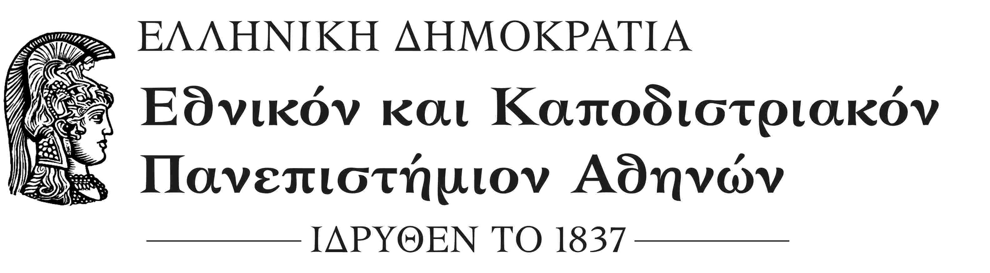
ΣΧΟΛΗ ΟΙΚΟΝΟΜΙΚΩΝ ΚΑΙ ΠΟΛΙΤΙΚΩΝ ΕΠΙΣΤΗΜΩΝ
ΚΟΣΜΗΤΕΙΑ
Μέγαρο Θεωρητικών Επιστημών, Σόλωνος 57
ΤΚ.: 10679 Αθήνα
Πληροφορίες: κ. Κωνσταντίνα Τσιώλη
Τηλ.: 210 368 8740
e-mail: deaneconpol@uoa.gr
Αθήνα 30-7-2018
ΑΠ.: 692

ΑΝΑΚΟΙΝΩΣΗ

ΘΕΜΑ: «Εκπόνηση μεταδιδακτορικής έρευνας»

Σας γνωρίζουμε ότι το Συμβούλιο της Κοσμητείας στη συνεδρίαση της 12^{ης} Ιουλίου 2018, ενέκρινε την αίτηση του κ. Βασίλειου-Χρήστου Ναούμ προκειμένου να εκπονήσει μεταδιδακτορική έρευνα στο Τμήμα Οικονομικών Επιστημών στο ερευνητικό πεδίο «Κατανόηση της Κοστολογικής Συμπεριφοράς των Επιχειρήσεων και ειδικότερα του φαινομένου της Ασύμμετρης Συμπεριφοράς του Κόστους».
Επίσης ορίζει ως μέλη της Τριμελούς Συμβουλευτικής Επιτροπής τους κ.κ. Καθηγητή Νικόλαο Ηρειώτη (Επιβλέπων Καθηγητής), Δημήτριο Βασιλείου (μέλος), και τον Επίκουρο Καθηγητή Δημήτριο Μπάλιο (μέλος) για την εποπτεία της έρευνας και των υποχρεώσεων του υποψηφίου μεταδιδάκτορα ερευνητή κ. Βασίλειου-Χρήστου Ναούμ.
Ο Κοσμήτορας της Σχολής
(*)
Καθηγητής Μιχάλης Σπουρδαλάκης

* Η υπογραφή έχει τεθεί στο πρωτότυπο που τηρείται στο αρχείο της Υπηρεσίας μας.

